**РЕЄСТРАЦІЯ НА САЙТІ, ЯКИЙ НАДАЄ ПОСЛУГИ БЕЗКОШТОВНОГО ХОСТИНГУ**

**GITHUB**

1. **Зайти на сайт** <https://github.com/join?source=login> та пройти реєстрацію (створити логін, пароль, добавити діючу електронну адресу)

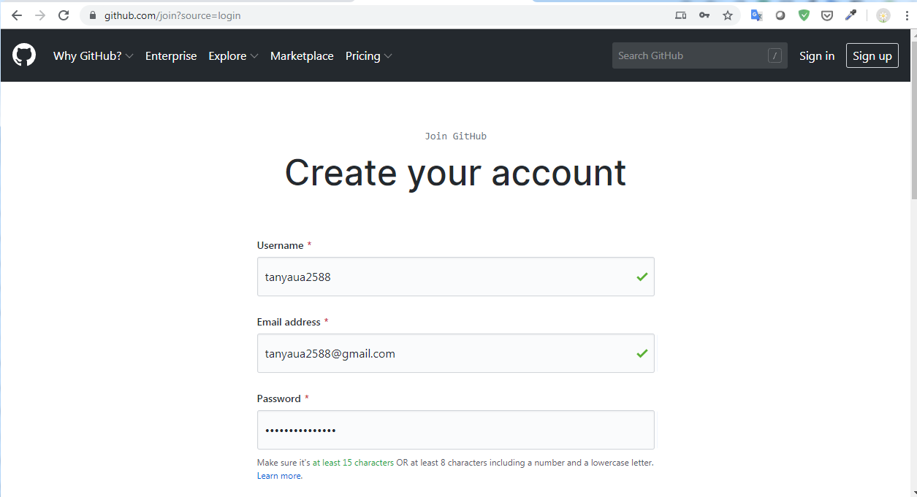

Пройти верифікацю

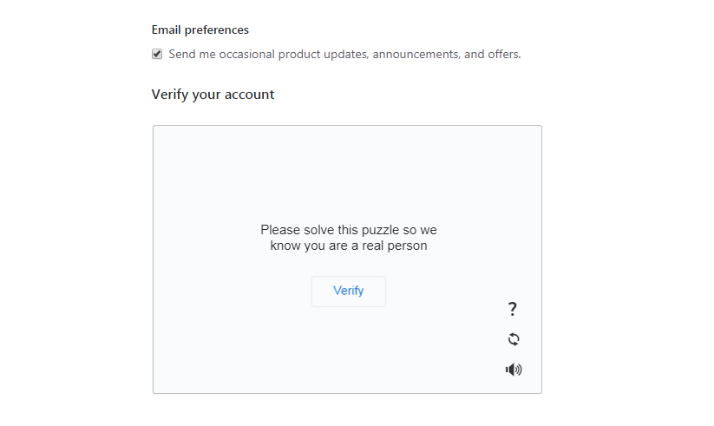

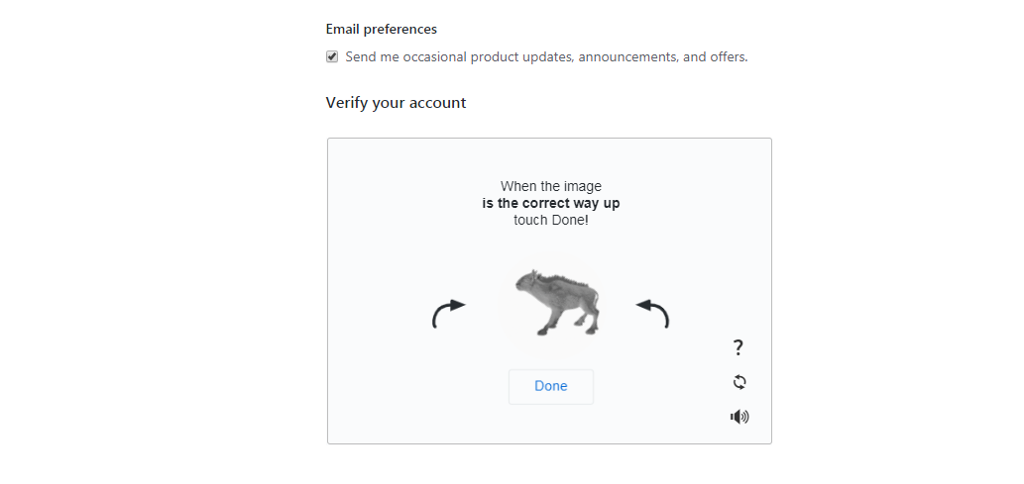

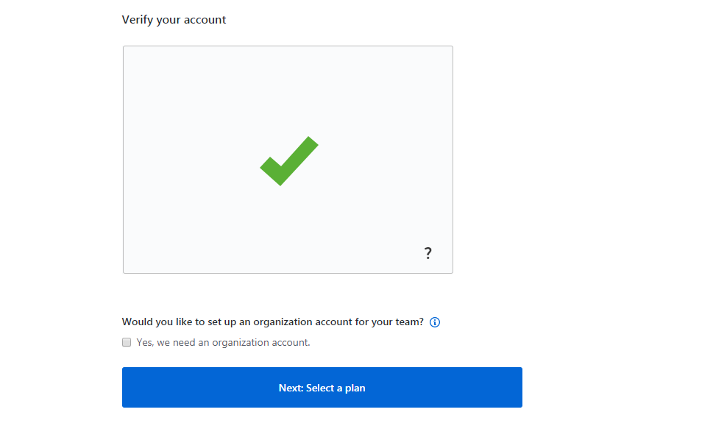

2) обираємо безкоштовний тариф

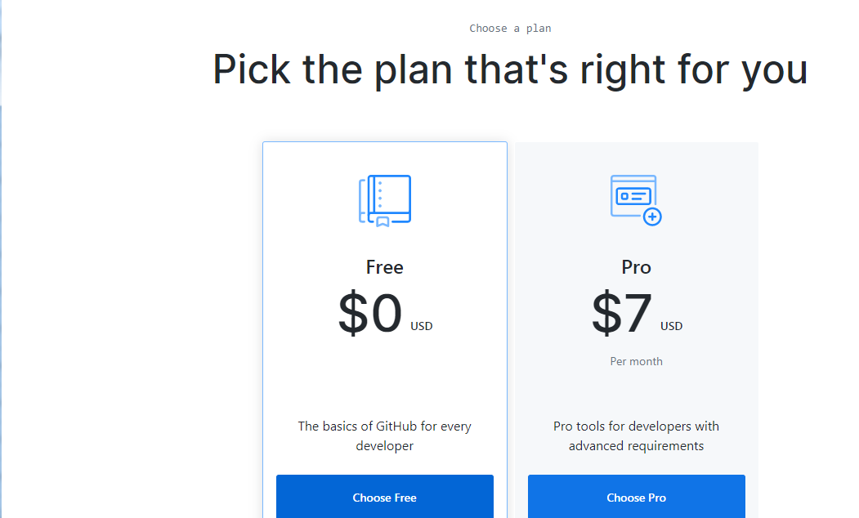

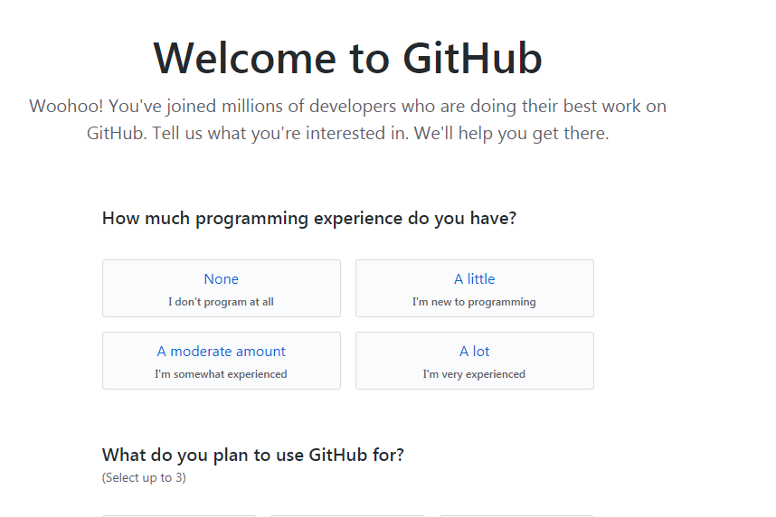

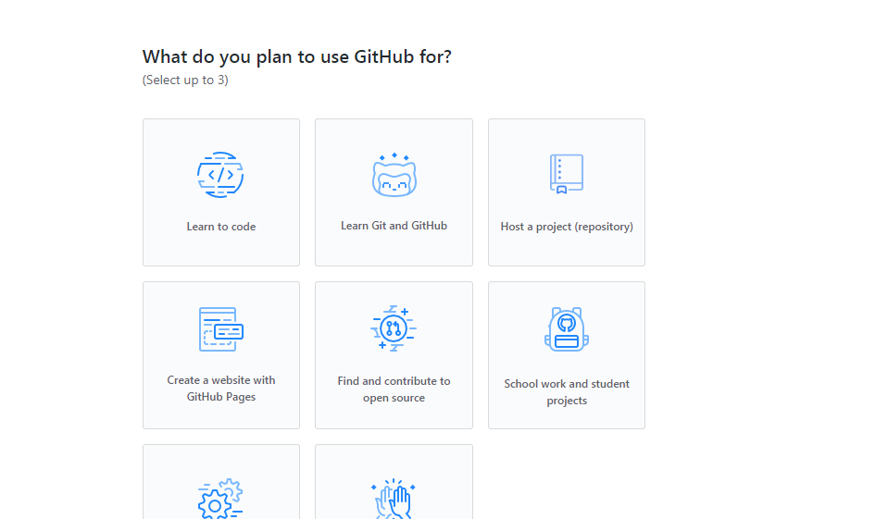

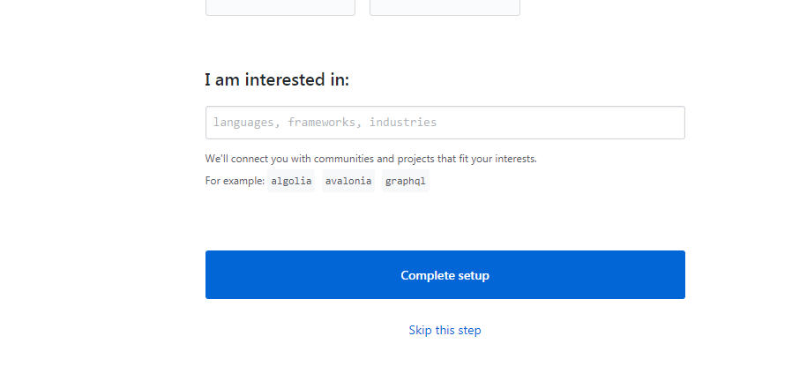

Перевіряємо свою електронну пошту

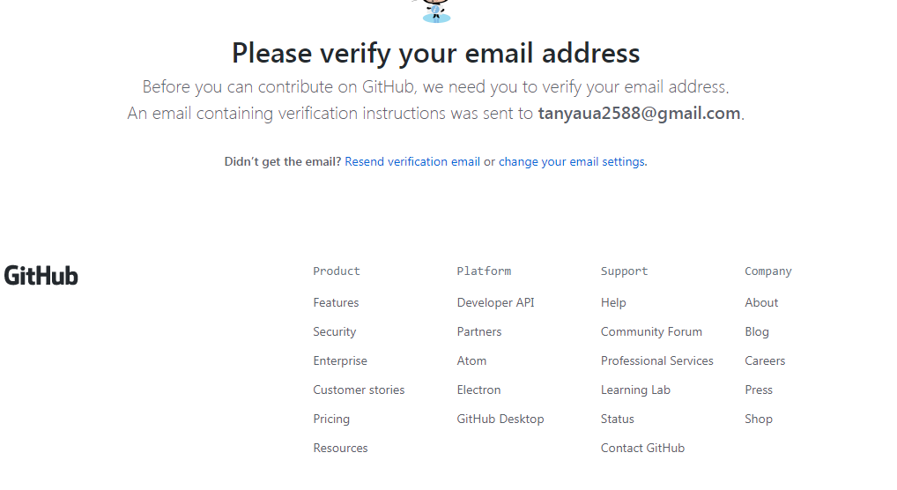



Переходимо по відповідному посиланні в листі

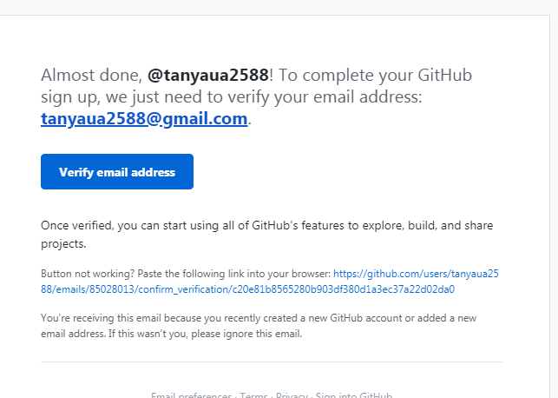

Створюємо новий репозиторій (папку) – прописуємо назву латинськими літерами

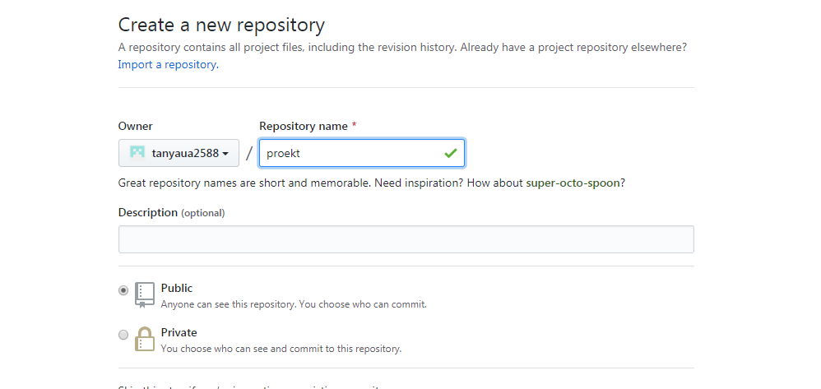

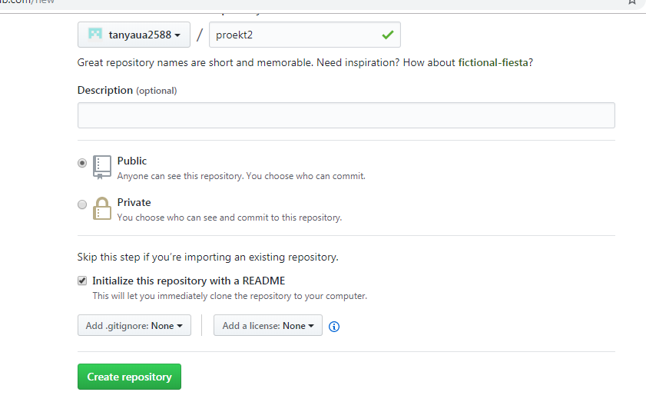

Створюємо новий файл

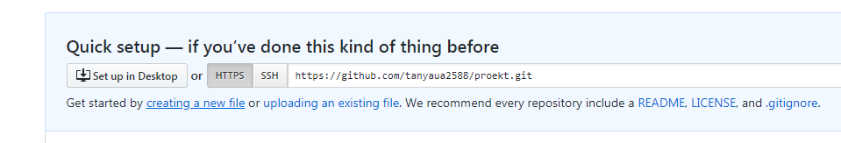

Даємо назву файлу **index.html**

Вводимо відповідний html-код і натискаємо кнопку **Commit**

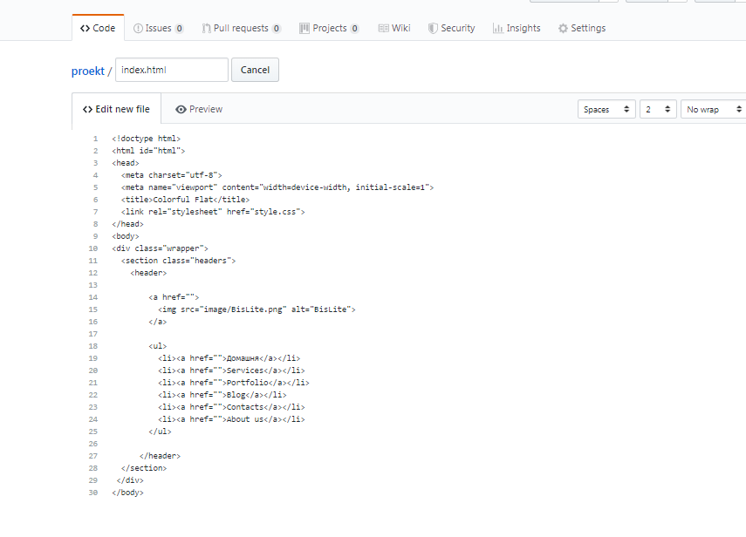

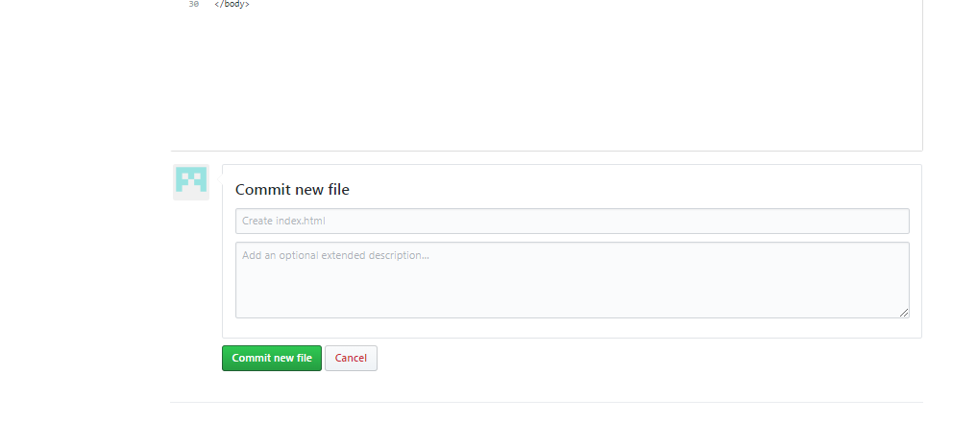

Опублікуємо дану сторінку

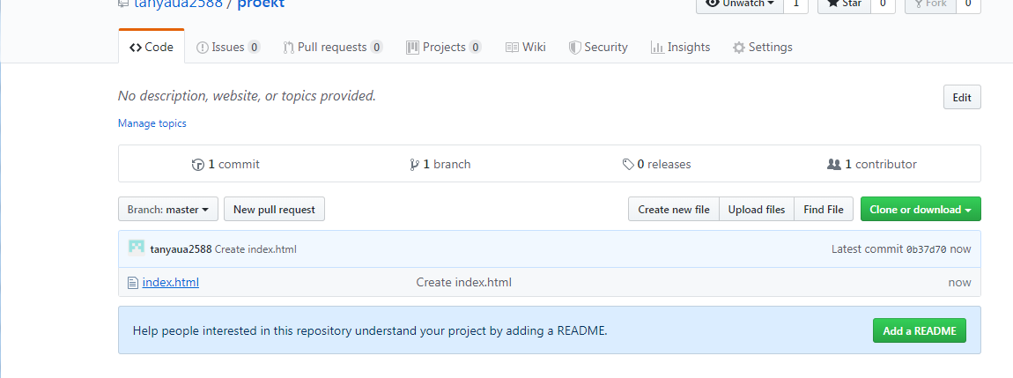

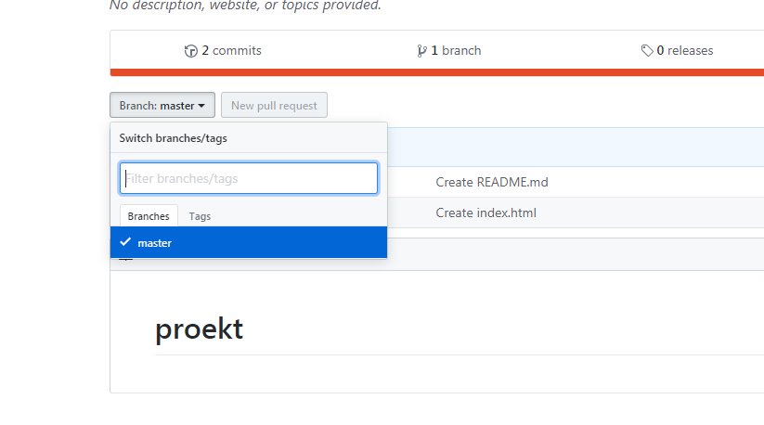

Пtрейдемо в налаштування і отримаємо посилання на створену веб-сторінку

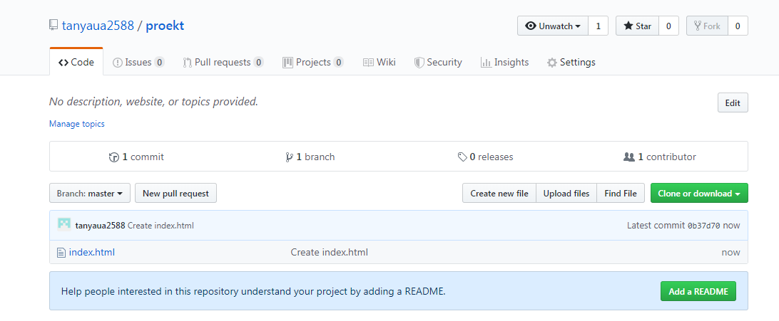

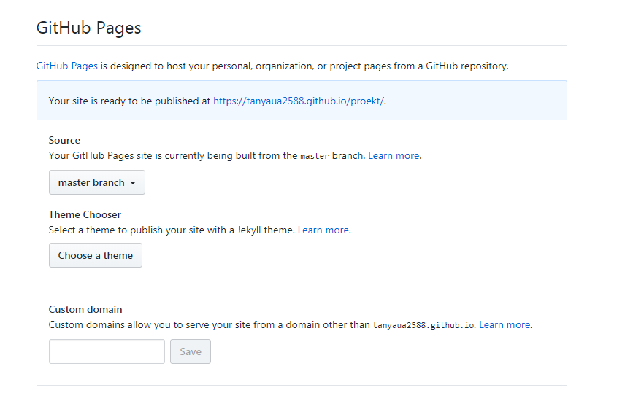

Переглядаємо опубліковану веб-сторінку

Перейдемо в репозиторій

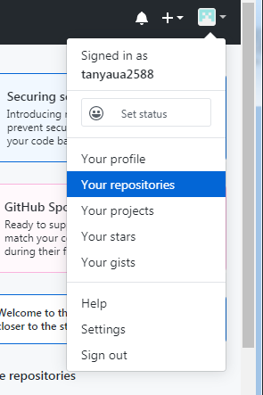

Створимо новий репозиторій

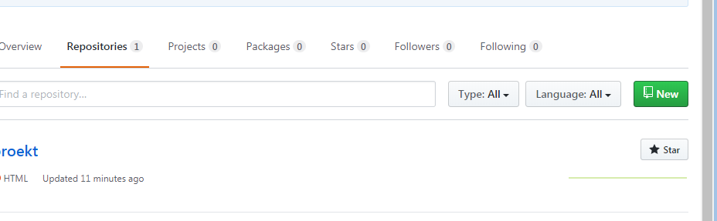

Зберігаємо новий репозиторій



Перетягуванням добавляємо готові веб-сайти (які є збережені у вас на комп’ютері)

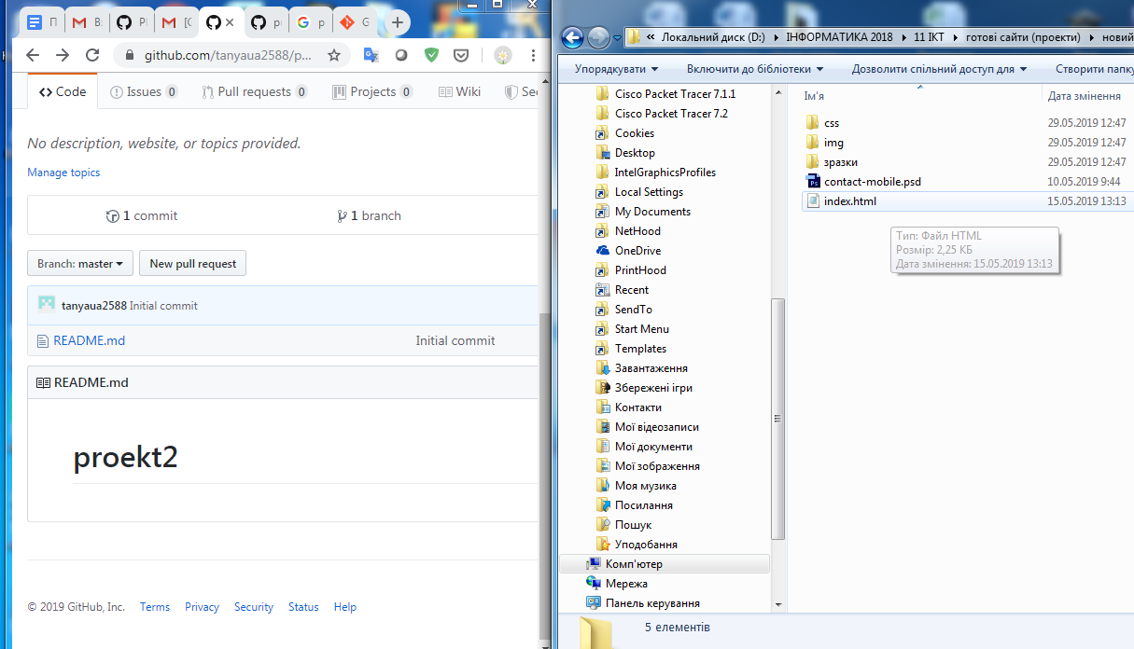

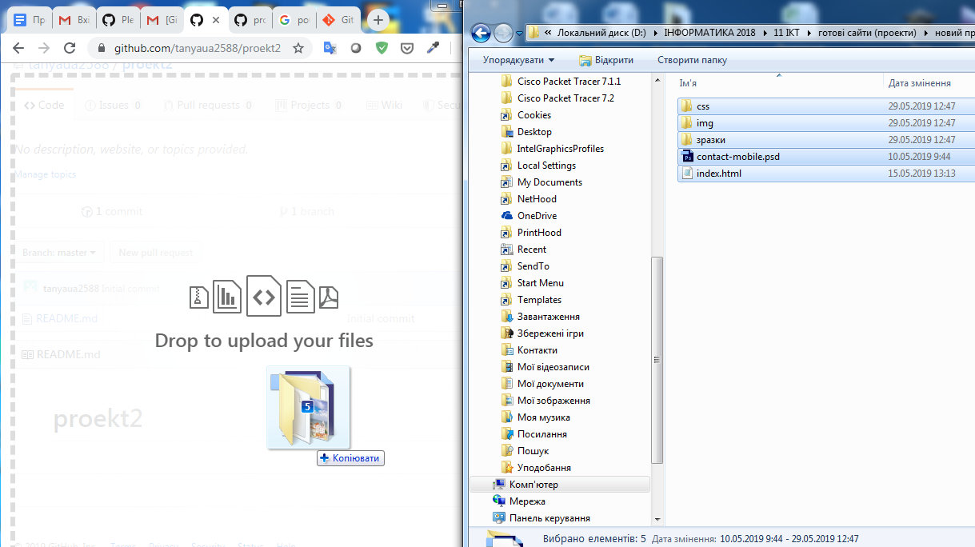

Натискаємо кнопку **Commit**

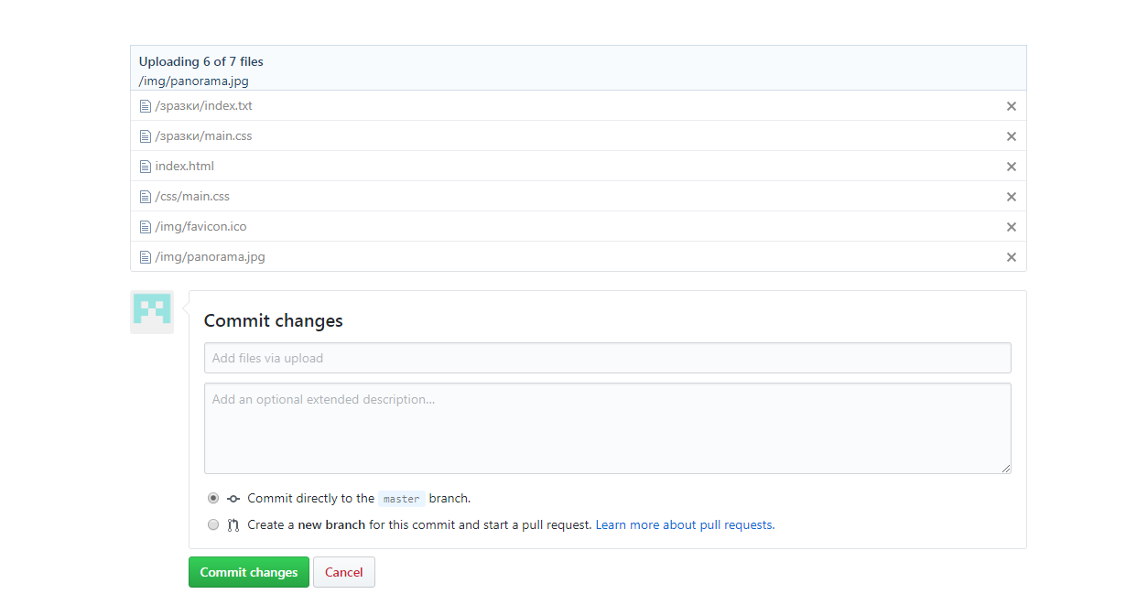

Дочекатися завантаження

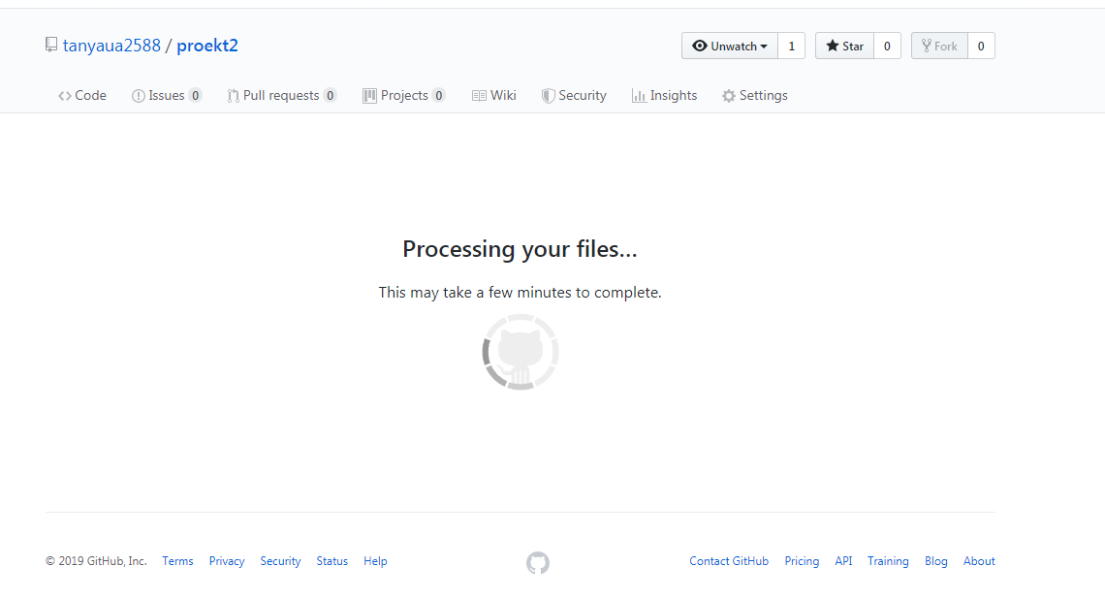

Опублікувати

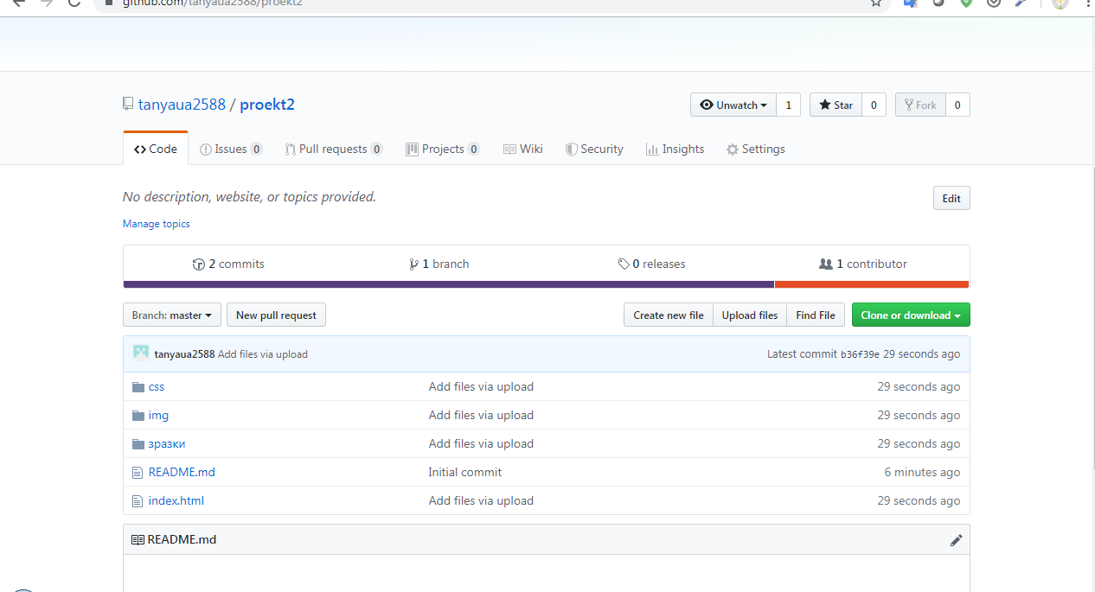

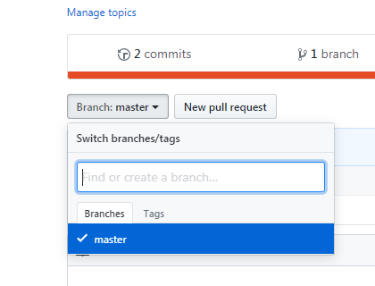

Переходимо в налаштування

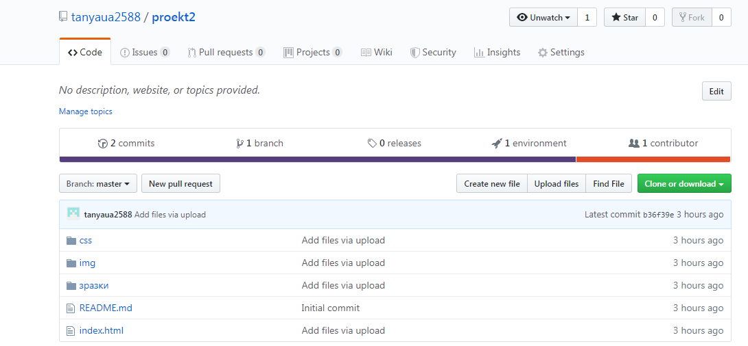

Якщо там у розділі GitHub Pages немає гіперпосилання на вашу сторінку, то потрібно змінити налаштування з **none** на **master Branch**

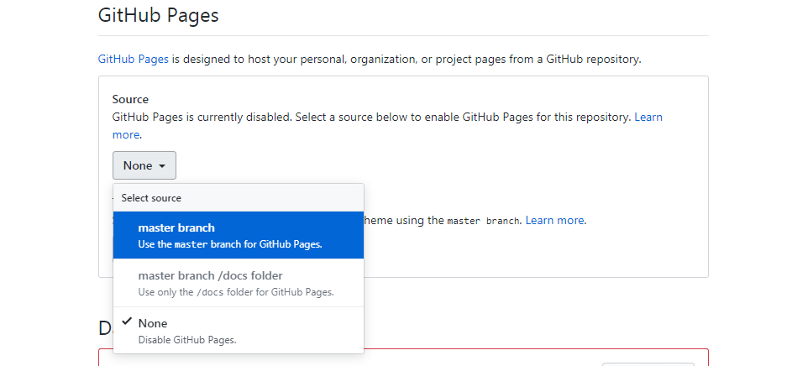

В результаті у вас з’явиться гіперпосилання на вашу сторінку (має бути з зеленою галочкою)

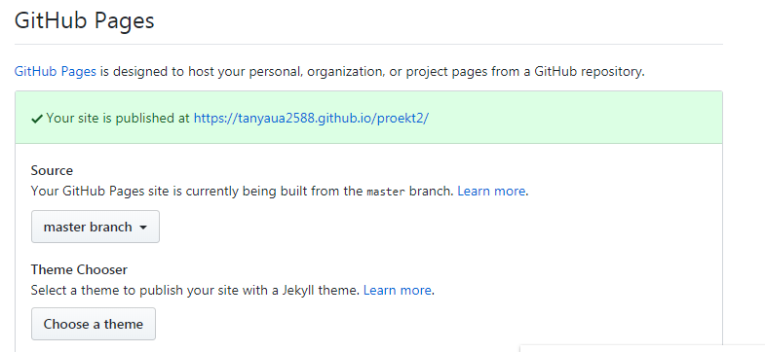

Якщо галочки немає, це означає, що внесені зміни не опубліковані

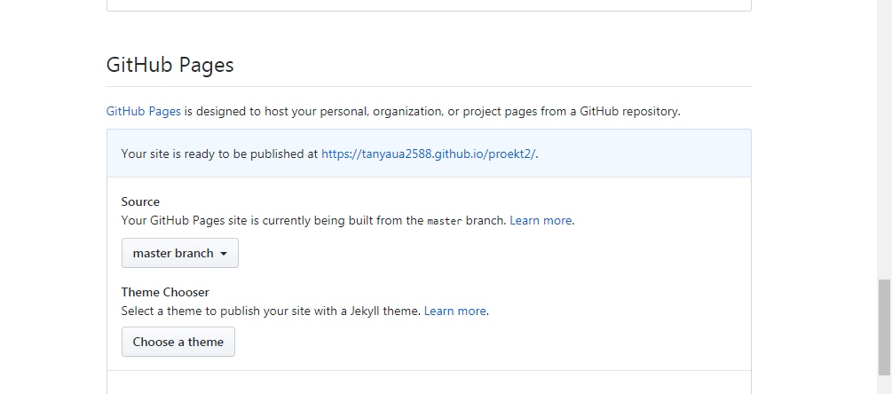

Потрібно повернутися до репозиторію і зробити наступне



